www.programtour.com
Tel 089-9246304, 0875149753, 02-9482065, 02-9481866 Line ID : 0899246304

…“ MY TRAVEL AGENT ”ขอนำท่านท่องเที่ยวประเทศพม่า ” ...
นมัสการพระมหาเจดีย์ชเวดากอง หัวใจของชาวพม่า ณ เมืองย่างกุ้ง
สักการะพระธาตุอินทร์แขวน... ครั้งหนึ่งของชาวพุทธ ต้องไปกราบนมัสการ
ไหว้พระธาตุมุเตา พระธาตุศักดิ์สิทธิ์ของท่านบุเรงนอง ณ เมืองหงสาวดี..

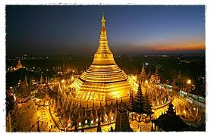
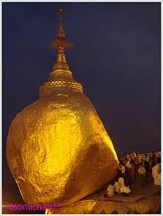
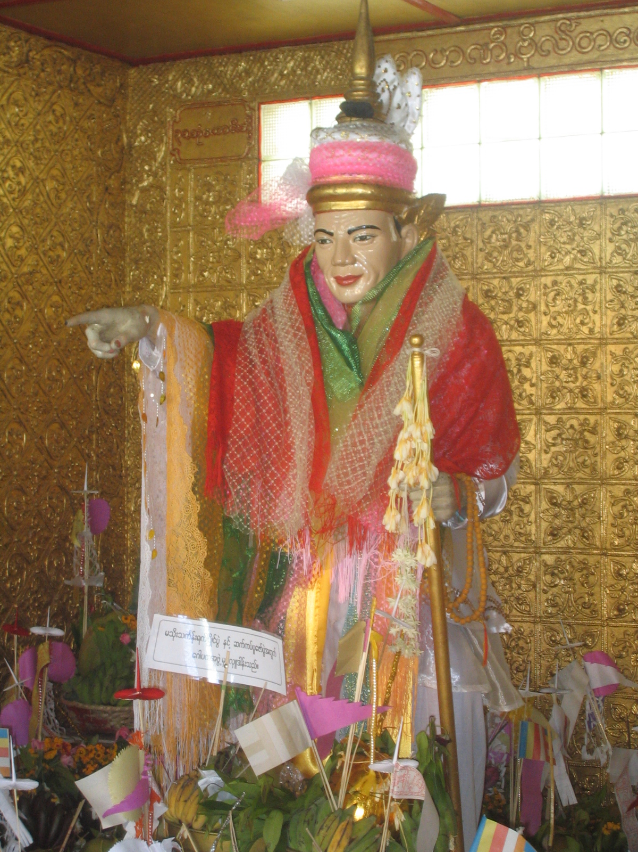



วันแรก กรุงเทพฯ–ย่างกุ้ง – หงสาวดี – วัดไจ่คะวาย (ตักบาตรพระสงฆ์ 500 กว่ารูป) – พระธาตุมุเตา (เจดีย์ชเวมอดอร์)
พระราชวังบุเรงนอง – พระธาตุอินทร์แขวน (รวมรถ ขึ้น-ลง เขาพระธาตุอินทร์แขวน)
04.30 น. พร้อมกัน ณ สนามบินดอนเมือง ผู้โดยสายขาออก เคาน์เตอร์ สายการบิน นกแอร์ (DD) เจ้าหน้าที่ของบริษัท คอย
อำนวยความสะดวกให้แก่ท่าน *** กรุณาสังเกตป้ายต้อนรับ “ MY TRAVEL AGENT ” ***
06.30 น. ออกเดินทางสู่ กรุงย่างกุ้ง โดยเที่ยวบินที่ DD 4230 (มีบริการ อาหารว่าง และเครื่องดื่มบนเครื่อง)
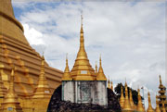
07.15 น. เดินทางถึงสนามบินนานาชาติ เม็งกะลาดง เมืองย่างกุ้ง หลังผ่านพิธีการตรวจคนเข้าเมือง
เรียบร้อยแล้ว(เวลาท้องถิ่นที่พม่าช้ากว่าประเทศไทยครึ่งชั่วโมง)
…นำท่านเดินทางโดยรถโค้ชสู่ เมืองหงสาวดี อยู่ห่างจากย่างกุ้งประมาณ 80 ก.ม.ซึ่งในอดีตเป็นเมืองหลวงที่เก่าแก่ที่สุดของเมืองมอญโบราณ ที่ยิ่งใหญ่และอายุ
มากกว่า 400 ปี อยู่ห่างจากย่างกุ้ง (ระยะทางประมาณ 80 กิโลเมตร ใช้เวลาเดิน
ทางประมาณ 1 ชั่วโมง 45 นาที) ... ถึงเมืองหงสาวดี นำท่านร่วม....
ทำบุญตักบาตร ณ วัดไจ๊คะวาย ซึ่งเป็นวัดสำคัญมีพระสงฆ์จำพรรษากว่า 1,000
รูป อีกทั้งวัดนี้ยังเป็นสถานที่ศึกษาธรรมของพระและสามเณรอีกด้วย นำท่านชม... เจดีย์ชเวมอดอร์ หรือพระธาตุมุเตา (1 ใน 5 สิ่งศักดิ์สิทธิ์ของพม่า) ซึ่งเป็นเจดีย์ที่สูงที่สุดในเมืองหงสาวดีสัญลักษณ์ยืนยันความเจริญรุ่งเรือง อีกทั้งยังเป็นเจดีย์คู่บ้านคู่เมืองของกรุงหงสาวดีมาช้านาน
12.00 น. รับประทานอาหารกลางวัน ณ ภัตตาคาร
จากนั้นนาท่านชม พระราชวังบุเรงนอง และ บัลลังก์ผึ้ง ซึ่งเพิ่งเริ่มขุดค้นและบูรณปฏิสังขรณ์เมื่อปี พ.ศ. 2533
จากซากปรักหักพังที่ยังหลงเหลืออยู่ ทำให้สันนิษฐานได้ว่าโบราณสถานแห่งนี้เป็นพระราชวังของพระเจ้าหงสาวดี
หรือ ท่านบุเรงนอง ปัจจุบันการขุดค้นยังไม่เสร็จสิ้นสมบูรณ์ แต่ก็พอจะมองเห็นได้ว่าบริเวณของพระราชวังแห่งนี้
กว้างใหญ่เพียงใด … สมควรแก่เวลาท่านออกเดินทางสู่ คิมปุน แค้มป์ (เชิงเขาไจ้โท) (ใช้เวลาเดินทางประมาณ 2. 30
30 นาที) ระหว่างทางผ่านชม แม่น้ำสะโตง สถานที่สำคัญทางประวัติศาสตร์ ซึ่งในอดีตขณะที่สมเด็จพระนเรศวรกำลังรวบรวมคนไทยกลับอโยธยา ได้ถูกทหารพม่าไล่ตาม สมเด็จพระนเรศวรทรงใช้พระแสงปืนดาบชุดยาวเก้าคืบ ยิงถูกสุรกรรมา แม่ทัพหน้าพม่าเสียชีวิตบนคอช้าง กองทัพของพม่าเห็นขวัญเสีย จึงถอยทัพกลับกรุงหงสาวดี พระแสงปืนที่ใช้ยิงสุรกรรมาตายบนคอช้างนี้ได้นามปรากฏต่อมาว่า "พระแสงปืนต้นข้ามแม่น้ำสะโตง" นับเป็นพระแสง อัษฎาวุธ อันเป็นเครื่องราชูปโภค ยังปรากฏอยู่จนถึงทุกวันนี้ ...
จากนั้นนำท่านเดินทางสู่ พระธาตุอินทร์แขวน เปลี่ยนรถเป็นรถบรรทุกหกล้อท้องถิ่น (ใช้เวลา 45 นาที) ขึ้นบนภูเขาไจ้ทิโย เมื่อถึงยอดดอยแล้วพาท่านเดินต่อไปยังองค์พระธาตุอินทร์แขวนชมทัศนียภาพอันสวยงามของสองข้างทางพร้อมสัมผัสความเย็นซึ่งจะค่อยๆ เย็นขึ้นเรื่อยๆ พร้อมนำท่านเข้าสู่ที่พักที่พัก
นำท่านเข้าสู่ที่พัก KYAIKHTO HOTEL/ MOUNTEN TOP HOTEL / YO YALAY HOTEL หรือเทียบเท่า
จากนั้นนำท่าน ไปนมัสการพระธาตุ ตามอัธยาศัย... พระธาตุอินทร์แขวน หรือ ก้อนหินทอง ซึ่งเป็นเจดีย์ขนาดเล็กสูง 5.5 เมตร ตั้งอยู่บนก้อนศิลาใหญ่ปิดทอง ที่วางหมิ่นเหม่ อยู่บนหน้าผา ซึ่งถือว่าเป็นสิ่งมหัศจรรย์ โดยเชื่อว่าถ้าผู้ใดได้มานมัสการพระธาตุอินทร์แขวนนี้ครบ 3 ครั้ง ผู้นั้นจะมีแต่ความสุขความเจริญ พร้อมทั้งขอสิ่งใดก็จะได้สมดั่งปรารถนาทุกประการ
ค่ำ รับประทานอาหารค่ำ ณ ห้องอาหารของโรงแรม
หลังอาหารค่ำเชิญท่านสักการะพระธาตุอินทร์แขวน หรือท่านจะไปนั่งสมาธิหรือสวดมนต์ได้ตลอดคืน สำหรับท่านที่ต้องการนมัสการกลางแจ้งเป็นเวลานานที่บริเวณระเบียงที่ยื่นสู่พระเจดีย์ท่านควรเตรียมเสื้อกันหนาว หรือกันลมหรือผ้าห่ม ผ้าพันคอ เบาะรองนั่งเนื่องจากบริเวณพื้นที่นั้นมีความเย็นมาก พระธาตุอินแขวนนี้เปิด ตลอดคืนแต่ประตูเหล็กที่เปิดสำหรับ สุภาพบุรุษ จะเปิดถึงเวลา 22.00 น.

วันที่สอง พระธาตุอินทร์แขวน – วัดพระใฝ่เลื่อน - หงสาวดี – พระพุทธไสยาสน์ชเวตาเลียง - ย่างกุ้ง

พระมหาเจดีย์ชเวดากอง
04.30 น. เชิญท่านสักการะพระธาตุอินทร์แขวน หรือท่านจะเลือกทำบุญด้วยการถวายระฆังเพื่อเป็นสิริมงคลกับตัวท่านเอง
06.00 น.  รับประทานอาหารเช้า ณ ห้องอาหารของโรงแรม
07.00 น. นำท่านเดินทางกลับสู่กรุงหงสาวดี ... นำท่านเที่ยวชม เมืองบะโค หรือ ที่รู้จักกันดีในชื่อ เมืองหงสาวดี
จากนั้นนำาท่าน นมัสการวัดไจ๋ป๋ อรอ (วัดพระไฝเลื่อน) มีอายุมากกว่า 2,000 ปีซึ่งมีเรื่องเล่ามากมายเกี่ยวกับ สถานที่
แห่งนี้รายการ National Geographic Society ได้เคยมาถ่ายทำสารคดีที่นี้มากกว่า 10 ครั้ง ซึ่งในแต่ละครั้ง ตำแหน่ง
ไฝที่บริเวณหน้าผากจะไม่ตรงกันเลย ซึ่งเป็นเรื่องมหัศจรรย์มาก
12.00 น.  รับประทานอาหารกลางวัน ณ ภัตตาคาร พิเศษ... กุ้งแม่น้ำย่าง ท่านละ 1 ตัว
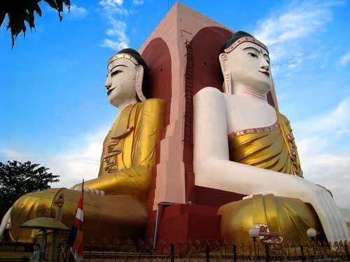
บ่าย กราบนมัสการ พระพุทธไสยาสน์ชเวตาเลียง พระพุทธรูปนอนที่ที่มีพุทธลักษณะ
ที่สวยงามในแบบของมอญ สร้างขึ้น ในปี พ.ศ.2524 ซึ่งเป็นที่เคารพนับถือของชาวพม่าทั่วประเทศ และเป็นพระนอนที่งดงามที่สุดของประทศพม่า อีกทั้งท่านสมารถที่จะเลือกหา เครื่องไม้แกะสลัก ที่มีให้เลือกมากมายตลอดสองข้างทาง …
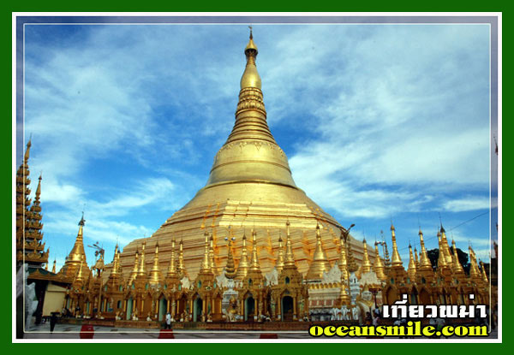
จากนั้นนำท่านชม เจดีย์ไจ๊ปุ่น ซึ่งมีพระพุทธรูปปางประทับนั่งโดยรอบทั้ง 4 ทิศ ประกอบด้วยองค์สมเด็จพระสมณะโคดมสัมมาสัมพุทธเจ้า (ผินพระพักตร์ไปทางทิศเหนือ) กับพระพุทธเจ้าในอดีต สามพระองค์คือ พระพุทธเจ้ามหากัสสปะ (ทิศตะวันตก) สร้างโดยสี่สาวพี่น้องที่อุทิศตนให้กับพระพุทธศาสนา
สร้างพระพุทธรูปแทนตนเอง และสาบานตนไม่ข้องแวะกับบุรุษเพศ
จากนั้นนำท่านกลับสู่เมืองย่างกุ้ง
นำท่านนมัสการ พระมหาเจดีย์ชเวดากอง พระมหาเจดีย์คู่บ้านคู่เมืองพม่า
ที่มีอายุกว่า 2,500 ปี เป็นที่ประดิษฐานพระเกศาธาตุ 8 เส้น ของพระพุทธเจ้าองค์พระเจดีย์ สร้างด้วยทองคำหนัก 2 ตัน ขนาดเท่าไข่ประดับด้วยเพชร 5,548 เม็ด รวมถึงทับทิม ไก่บนยอดเจดีย์ ซึ่งมีทั้งผู้คนชาวพม่า และชาวต่างชาติมากมายพากันเที่ยวชมและนมัสการทั้งกลางวันและกลางคืนอย่างไม่ขาดสาย
*** นำท่านไปยังจุดอธิษฐาน...เพื่อเสริมสิริมงคลและบารมี และถือเป็น 1 ใน 5 ***
มหาบูชาสถานของประเทศพม่า... สถานที่แห่งนี้เปรียบเสมือนจิตวิญญาณของชาวพม่า
คำไหว้...พระมหาเจดีย์เวดากอง
วันทามิ อุตตมะ ชมพู วระฐาเน สิงกุตตะเร มะโนลัมเม สัตตัง สะรัตนะ
ปฐมัง กกุสันธัง สุวรรณะ ตันตัง ธาตุโย ธัสสะติ ทุติยัง โกนาคะมะนัง ธัมมะ การะนัง ธาตุโย
ธัสสะติ ตติยัง กัสสปัง พุทธจีวะรัง ธาตุโย ธัสสะติ จตุกัง โคตะมัง อัตถะเกศา ธาตุโย ธัสสะติ
อหัง วันทามิ ตุระโต อหัง วันทามิ ธาตุโย อหัง วันทามิ สัพพะทา อหัง วันทามิ สิระสา

*** อธิษฐานพร้อมด้วยใบไม้ที่แปลว่าชัยชนะและความสำเร็จ ***
สรงน้ำพระ และนักษัตรประจำวันเกิด
วัน | อาทิตย์ | จันทร์ | อังคาร | พุธ (กลางวัน) | พุธ (กลางคืน) | พฤหัสบดี | ศุกร์ | เสาร์
สัตว์สัญลักษณ์ | ครุฑ | เสือ | สิงห์ | ช้างมีงา | ช้างไม่มีงา | หนูหางยาว | หนูหางสั้น | พญานาค

19.00 น.  รับประทานอาหารค่ำ ณ ภัตตาคาร
นำท่านเข้าสู่ที่พัก ณ ORCHID HOTEL / / NEW AYAR HOTEL, YAKIN HOTEL / GREEN LEAF HOTEL

วันที่สาม ย่างกุ้ง – เมืองสิเรียม เจดีย์เยเลพญา - เจดีย์โบดาทาวน์ เทพทันใจ เทพกระซิบ-เจดีย์ซูเลย์– พระนอนเจ๊าทัตจี
ตลาดสก็อต - วัดบารมี (พระเกศามีชีวิต) - วัดพระหินอ่อน (พระมหาลาภ) – ช้างเผือก – กรุงเทพฯ
07.00 น.  รับประทานอาหารเช้า ณ ห้องอาหารของโรงแรม
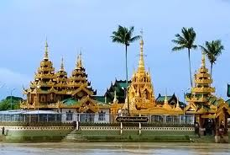
จากนั้นนำท่านสู่ เมืองสิเรียม ซึ่งอยู่ห่างจากย่างกุ้งประมาณ 45 กิโลเมตร ชมความสวยงามแปลกตาของเมือง ซึ่ง
เมืองนี้เคยเป็นเมืองท่าของโปรตุเกสในสมัยโบราณ ตั้งอยู่ริมฝั่งแม่น้ำย่างกุ้งที่
เชื่อมต่อกับแม่น้ำอิระวดี นำท่านชม พระเจดีย์เยเลพญา สร้างบนเกาะกลางน้ำ
มีอายุพันกว่าปี ซึ่งเป็นสักการะของพม่า และของชาวต่างชาติ ที่ทำมาค้าขาย
และที่บริเวณท่าเทียบเรือบนเกาะ สามารถซื้ออาหารเลี้ยงปลาดุกตัวขนาด
ใหญ่นับร้อย ๆ ตัว ที่ว่ายวนเวียนให้ท่านได้เห็นครีบหลังที่โผ่ลเหนือน้ำ
นำท่านเดินทางสู่ เมืองย่างกุ้ง
นำท่านชม เจดีย์โปตาทาวน์ ตามตำนานเล่าขานว่า เมื่อราว 2000 ปีก่อน
พระเจ้าโอกะลาปะ กษัตริย์มอญทรงบัญชาให้นายทหารระดับแม่ทัพตั้งแถวถวายสักการะแด่พระเกศธาตุที่นายวาณิช
สองพี่น้องอัญเชิญมาทางเรือและมาขึ้นฝั่งเมืองตะเกิงหรือดากอง ณ บริเวณนี้ จึงสร้างเจดีย์โบตะทาวน์ไว้เป็นที่ระลึก
พร้อมทั้งแบ่งพระพุทธเกศา 1 เส้น มาบรรจุไว้ ก่อนนำไปบรรจุในมหาเจดีย์เวดากองและเจดีย์สำคัญอื่นๆ เจดีย์โบดา
ทาวน์จึงเป็นหนึ่งในมหาบูชาสถานของชาวมอญและพม่าเรื่อยมา จนกระทั่งเกิดสงครามโลกครั้งที่ 2 เครื่องบินฝ่าย
สัมพันธมิตรได้ทิ้งระเบิดถล่มย่างกุ้ง ทำให้เจดีย์โบดาทาวน์องค์เดิมถูกทำลายพินาศ แต่ในระหว่างการบูรณะได้ค้นพบ
ผอบทรงสถูปบรรจุพระเกศธาตุและพระบรมสารีริกธาตุครั้นเมื่อเจดีย์โบดาทาวน์องค์ใหม่ สร้างเสร็จในปี พ.ศ. 2496
จึงนำพระเกศธาตุมาบรรจุในมณฑปครอบแก้วใส ประดิษฐาน ณ ใจกลางเจดีย์ และทำช่องทางให้พุทธศาสนิกชนเดิน
เข้าไปดูและสักการบูชาได้อย่างใกล้ชิด นอกจากนี้ยังมีสิ่งที่นาชมในอาณาบริเวณเจดีย์โบดาทาวน์คือ พระพุทธรูป
ทองคำ ประดิษฐานในวิหารด้านขวา ซึ่งเป็นพุทธรูปปางมารวิชัยที่มีพุทธลักษณะงดงามยิ่งนัก ตามประวัติว่าเคย
ประดิษฐานอยู่ในพระราชวังมัณฑะเลย์ ครั้นเมื่อพม่าตกเป็นอาณานิคมอังกฤษในปี พ.ศ. 2428 ถูกเคลื่อนย้ายไปยัง
พิพิธภัณฑ์กัลกัตตาในอินเดียทำให้รอดพ้นจากระเบิดของฝ่ายสัมพันธมิตรที่ถล่มวังมัณฑะเลย์ ต่อมาในปี 2488
พระพุทธรูปองค์นี้ถูกจัดไปแสดงที่พิพิธภัณฑ์วิกตอเรียและแอลเบิร์ต นอกจากพระพุทธรูปทองคำแล้ว
จากนั้นนำท่านขอพร พระเทพทันใจ เทพเจ้าศักดิ์สิทธิ์ของชาวพม่าและชาวไทย ที่นิยมมากราบไหว้ขอพรและเพื่อความ
เป็นสิริมงคล จากนั้นนำท่านข้ามฝั่งไปอีกฝากหนึ่งของถนนเพื่อ...สักการะ เทพกระซิบ ซึ่งองค์เทพกระซิบ นี้ชาวพม่า
เชื่อว่าเป็นธิดาของพญานาค คนพม่าจะนับถือเทพองค์มากรองจากเทพทันใจ ท่านจะเห็นได้จากของไหว้ที่คนพม่า
นำมาไหว้เมื่อประสบความสำเร็จตามพรที่ขอ โดยการขอพรเทพกระซิบนี้ ต้องไปขอเบา ๆ ข้าง ๆ หู ซึ่งเป็นที่มาของ
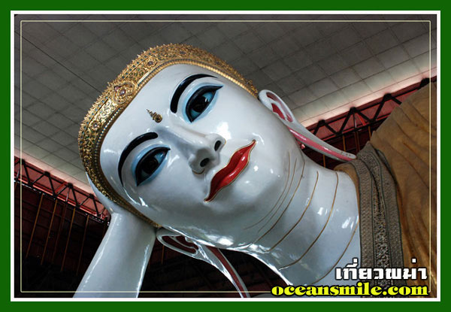
เทพของ นำท่านชม เจดีย์ซูเลย์ ซึ่งเป็นเจดีย์ทรงแปดเหลี่ยมกลางเมืองย่างกุ้ง สร้าง
ในสมัยที่อังกฤษยังปกครองพม่าอยู่ เปรียบเจดีย์ซูเลย์นี้ได้ดั่งหัวใจของย่างกุ้ง
เพราะชาวอังกฤษได้วางผังเมืองให้เจดีย์นี้เป็นศูนย์กลางสวนสาธารณะ
มหาบัณฑุละ นำท่านชม พระพุทธไสยาสน์เจ๊าทัตจี นมัสการพระพุทธรูปนอน
ที่มีความยาว 55 ฟุต สูง16 ฟุต ซึ่งเป็นพระที่มีความสวยงามมากโดยเฉพาะ ดวงตา
และพระบาทมีภาพมงคล 108 ประการ

12.00  รับประทานอาหารกลางวัน ณ ภัตตาคาร มื้อพิเศษ...สลัดกุ้งมังกร และเป็ดปักกิ่ง
จากนั้นนำท่านเลือกซื้อสินค้าที่ “สก๊อตมาร์เก็ต ซึ่งสร้าง โดยชาวสก๊อตสมัยเมื่อครั้งพม่ายังเป็นอาณานิคมของประเทศ
อังกฤษ ท่านจะสามารถซื้อหาของที่ระลึกพื้นเมืองได้มากมายในราคาถูก เช่น ไม้และงาช้างแกะสลัก, พระพุทธรูปไม้หอมแกะสลัก, แป้งทานาคา, ผ้าปักพื้นเมือง และ เครื่องเงิน เป็นต้น
นำท่านสู่ วัดบารมี ให้สักการะพระเกศาของพระพุทธเจ้า ที่เชื่อว่ายังมีชีวิตอยู่จริง ด้วยองค์พระเกศาธาตุนี้เมื่อนำมาวางบนมือ จะสามารถเคลื่อนไหวได้อีกทั้งวัดนี้ยังได้ชื่อว่าเป็นที่เก็บองค์พระบรมสารีริกธาตุไว้มากที่สุดด้วยไม่ว่าจะเป็นของพระโมคาลา พระสารีบุตร และองค์พระอรหันต์ต่าง ๆ
จากนั้นนำท่านสักการะ วัดพระเขี้ยวแก้ว ซึ่งสร้างขึ้นเพื่อเป็นที่ประดิษฐานพระเขี้ยวแก้วเมื่อครั้งอัญเชิญจากประเทศจีน เป็นองค์เดียวกับที่อัญเชิญมาที่พุทธมณฑล
นำท่านชม วัดพระหินอ่อน ซึ่งเป็นวัดที่มีพระพุทธรูปทำจากหินอ่อนที่ใหญ่ที่สุดในโลก และนำท่านชมความน่ารักแสนรู้ของ ช้างเผือก ที่มีลักษณะทั้ง 9 ประการตรงตามตำราโบราณ ซึ่งหาชมได้ยากมากในปัจจุบัน
17.30 น.  รับประทานอาหารค่ำ ณ ภัตตาคาร
สมควรแก่เวลานำท่านเดินทางสู่ สนามบินนานาชาติเม็งกะลาดง
21.00 น. ออกเดินทางกลับ กรุงเทพฯ โดยเที่ยวบินที่ DD4239 (มีบริการ อาหารว่าง และเครื่องดื่มบนเครื่อง)
22.45 น. เดินทางถึงกรุงเทพฯ โดยสวัสดิภาพ พร้อมความประทับใจมิรู้ลืม

หมายเหตุ : เดินทางช่วงวันที่ 10-20 เมษายน 2558 ของทุกปี พระราชวังบุเรงนอง และตลาดสก็อตปิดทำการ
******** ขอขอบพระคุณทุกท่านที่ใช้บริการค่ะ ******
(* * กรุ๊ปออกเดินทางได้ตั้งแต่ 20 ท่านขึ้นไป **)
บริการน้ำดื่ม วันละ 1 ขวด / เสิร์ฟผ้าเย็น ตลอดการเดินทาง

เอกสารที่ใช้ในการขอวีซ่าประเทศพม่า (ใช้เวลายื่น 7 วันทำการ)
หนังสือเดินทางที่มีวันกำหนดอายุใช้งานเหลือไม่น้อยกว่า 6 เดือน นับจากวันที่จะออกเดินทาง
รูปถ่ายสี ขนาด 2 นิ้ว จำนวน 2 รูป (พื้นหลัง สีขาวเท่านั้น) / สถานฑูตพม่าไม่รับรูปราชการค่ะ
· สำเนาทะเบียนบ้าน

อัตราค่าวีซ่าด่วน ที่ต้องจ่ายสถานทูต เมื่อท่านส่งหนังสือเดินทางล่าช้า
· ยื่นวีซ่า ด่วน 1 วันทำการ เสียค่าใช้จ่ายเพิ่มท่านละ 500 บาท

เงื่อนไขการชำระเงิน
- ชำระเงินมัดจำท่านละ 10,000 บาท พร้อมแจ้งชื่อเป็นภาษาอังกฤษตามหนังสือเดินทาง
- ชำระส่วนที่เหลือ ทั้งหมดก่อนการเดินทาง 15 วัน หรือตามเงื่อนไขที่สายการบินกำหนด **

กำหนดการเดินทาง  ** รวมรถขึ้น-ลง ยอดเขา ** | ผู้ใหญ่  พักห้องละ 2 ท่าน | เด็กมีเตียง  พักกับผู้ใหญ่2ท่าน | เด็กอายุ 1-6 ปี  ไม่มีเตียง | พักเดี่ยวเพิ่ม
* วันจักรี /สงกรานต์ **  3 –5 เม.ย. 58  16-18 เม.ย. 58  30 เม.ย. - 2 พ.ค. 58 | 15,900.- | 15,900.- | 15,500.- | 3,500.-
* วันจักรี /สงกรานต์ **  4 - 6 เม.ย. 59  12-14 เม.ย. 59  11-13 (เต็ม), 13-15 (เต็ม)  14-16 เม.ย. 58 (เต็ม) | 16,900.- | 16,900.- | 16,900.- | 3,500.-
24-26 เม.ย. 58 | 14,900.- | 14,900.- | 14,500.- | 3,500.-
*** วันจักรี / แรงงาน ***  1 –3 พ.ค. 58 | 16,900.- | 16,900.- | 16,900.- | 3,500.-
8 -10, 15-17 พ.ค. 58  22 - 24 พ.ค. 58 | 14,900.- | 14,900.- | 14,500.- | 3,500.-
*** วันวิสาขบูชา ***  30 พ.ค. – 1 มิ.ย. 58 | 16,900.- | 16,900.- | 16,900.- | 3,500.-
5-7, 12-13, 19-21 มิ.ย. 58  26-28 มิ.ย. 58 | 14,900.- | 14,900.- | 14,500.- | 3,500.-
* อาสาฬหบูชา / เข้าพรรษา **  29 - 31 ก.ค. 58  30 ก.ค. – 1 ส.ค. 58 | 16,900.- | 16,900.- | 16,900.- | 3,500.-

3-5, 10-12, 17-19 ก.ค. 58 | 14,900.- | 14,900.- | 14,500.- | 3,500.-
13-15, 14-16, 21-23 ส.ค. 58  28-30 ส.ค. 58 | 14,900.- | 14,900.- | 14,500.- | 3,500.-
11-13, 25-27 ก.ย. 58 | 14,900.- | 14,900.- | 14,500.- | 3,500.-
1-3, 2-4, 8-10, 9-11,  16-18 ต.ค. 58 | 14,900.- | 14,900.- | 14,500.- | 3,500.-
** วันปิยะมหาราช **  22-24, 23-25 ตุลาคม 58 | 16,900.- | 16,900.- | 16,900.- | 3,500.-

อัตรานี้รวม
ค่าตั๋วเครื่องบิน ไป-กลับ สายการบิน NOK AIR กรุงเทพฯ-ย่างกุ้ง-กรุงเทพฯ (ตั๋วกรุ๊ป) และค่าภาษีสนามบินไทย และพม่า / ค่าอาหารและเครื่องดื่มที่ระบุไว้ในรายการ / ค่าที่พัก 2 คืน / ค่าน้ำหนักกระเป๋าเดินทาง ท่านละไม่เกิน 30 กก.
ค่าบัตรเข้าชมสถานที่ท่องเที่ยวต่างๆ ตามรายการที่ได้ระบุไว้ / มัคคุเทศก์คอยบริการตลอดการเดินทาง / ค่าประกัน
อุบัติเหตุในการเดินทาง 1,000,000 บาท / / ค่าวีซ่าพม่า 910 บาท ( 7 วันทำการ) / รวมค่านั่งรถขึ้น-ลง เขาที่เป็นที่ตั้งของ พระธาตุอินทร์แขวน

อัตรานี้ไม่รวม
ค่าทำหนังสือเดินทางไทย และค่าธรรมเนียมสำหรับผู้ถือพาสปอร์ตต่างชาติ / ค่าอาหารและเครื่องดื่มที่ไม่ได้ระบุไว้ใน
รายการ / ค่าธรรมเนียมกระเป๋าเดินทางที่น้ำหนักเกิน 30 กก. / ค่าใช้จ่ายอื่น ๆ ที่มิได้ระบุไว้ในรายการ เช่น ค่าซักรีด
โทรศัพท์ ค่ามินิบารฯลฯ /ค่าภาษีน้ำมันที่มีการปรับเพิ่มจากสายการบิน / ภาษีมูลค่าเพิ่ม 7 % และภาษีหัก ณ ที่
จ่าย 3 % / ค่าทิปไกด์, คนขับ, หัวหน้าทัวร์ประมาณ 450.-/ลูกค้า 1 ท่าน (ตลอดการเดินทาง)
เนื่องจากเป็นราคาพิเศษ....ราคานี้ไม่แถมกระเป๋า

หมายเหตุ
รายการดังกล่าวเป็นเส้นทางธรรมชาติ ท่านอาจไม่รับความสะดวกสบายในบางเรื่อง อาทิเช่น อาหาร,สภาพห้องน้ำระหว่างการเดินทางหรือตามที่ท่องเที่ยว, ส่วนโรงแรมที่พักนั้นถือว่าสะดวกสบายและอยู่ในสภาพดี... บริษัทฯ มีสิทธิ์ที่จะ
เปลี่ยนแปลงหรือสับเปลี่ยนรายการได้ตามความเหมาะสม เมื่อเกิดเหตุสุดวิสัยจนไม่อาจแก้ไขได้ /บริษัทขอสงวนสิทธิ์ที่จะ
เลื่อนการเดินทางในกรณีที่มีผู้ร่วมคณะไม่ถึง 20 ท่าน / ขอสงวนสิทธิ์ที่จะมีการเปลี่ยนแปลงราคาโดยมิต้องแจ้งให้ทราบ
ล่วงหน้าในกรณีที่มีการขึ้นลงของเงินตราต่างประเทศ / การไม่รับประทานอาหารบางมื้อ ไม่เที่ยวบางรายการ ไม่สามารถขอ

หักค่าบริการคืนได้ เพราะการชำระค่าทัวร์เป็นไปในลักษณะเหมาจ่าย//บริษัทเป็นเพียงตัวแทนการท่องเที่ยว สายการบิน
และ ตัวแทนการท่องเที่ยวในต่างประเทศ ซึ่งไม่อาจรับผิดชอบต่อความเสียหายต่างๆ ที่อยู่เหนือการควบคุมของเจ้าหน้าที่
บริษัทฯ อาทิ การนัดหยุดงาน การจลาจล เปลี่ยนแปลงกำหนดเวลาในตารางบิน ภัยธรรมชาติ ฯลฯ หรือค่าใช้จ่ายเพิ่มเติมที่
เกิดขึ้นทั้งทางตรงหรือทางอ้อม....เช่น การเจ็บป่วย การถูกทำร้าย การสูญหาย ความล่าช้าหรือจากอุบัติเหตุต่างๆ ฯลฯ ต่อการ
ตอบปฏิเสธการเข้าและออกเมืองของเจ้าหน้าที่ตรวจคนเข้าหรือออกเมือง อันเนื่องมาจากมีสิ่งผิดกฎหมาย หรือเอกสารการ
เดินทางไม่ถูกต้อง หรือการถูกปฏิเสธในกรณีอื่น ๆ

ผู้เดินทางกรุณากรอกเอกสารด้านล่างนี้....!!!
เอกสารที่ใช้ประกอบการยื่นวีซ่าประเทศพม่า
กรุณาเขียนเป็นภาษาไทย ให้ครบถ้วนเพื่อประโยนช์ของตัวท่าน

ชื่อ........................................................ นามสกุล.....................................................
อาชีพ / ตำแหน่ง.................................. ชื่อบริษัท....................................................
ที่อยู่บริษัท ........................................... วันที่เริ่มทำงาน.........................ถึง..............
หากไม่ได้ทำงาน , แม่บ้าน, พ่อบ้าน, หรือ เกษียณอายุ กรุณากรอกสถานที่ทำงานเก่า

การชำระเงิน :
มัดจำล่วงหน้า ท่านละ 10,000 บาท
ส่วนที่เหลือ ชำระให้หมดก่อน 15 วัน ของวันออกเดินทาง
โอนมาที่ ธนาคารใด ธนาคารหนึ่ง ในบัญชีกระแสรายวัน ในนาม สมปอง เจนชัยจิตรวนิช
ธนาคาร กรุงศรีอยุธยา สาขา สี่แยกวังหิน เลขที่บัญชี 2140013280
ธนาคาร กสิกรไทย สาขา รัชดา-ห้วยขวาง เลขที่บัญชี 089-1069251
หรือ โอนมาที่ ธนาคารใด ธนาคารหนึ่ง ในบัญชีออมทรัพย์ ในนาม สมปอง เจนชัยจิตรวนิช
ธนาคาร กรุงศรีอยุธยา สาขาตลาดถนอมมิตร วัชรพล เลขที่บัญชี 479-1-08508-1
ธนาคาร ไทยพาณิชย์ สาขาย่อย เซ็นทรัลปิ่นเกล้า บัญชี ออมทรัพย์ เลขที่ 183-2 10718-9
ธนาคาร กรุงเทพ สาขาย่อย เซ็นทรัล ปิ่นเกล้า บัญชีออมทรัพย์ เลขที่ 095-0-20209-3
ธนาคาร กสิกรไทย สาขาซอย วัชรพล บัญชีออมทรัพย์ เลขที่ 796-2-09343-9

พิเศษ จากเรา
- รายการทัวร์ทั่วไป city tour ของเราจัดคงตามรูปแบบของทัวร์ทั่วไป
แต่เราได้มีการเพิ่มรายละเอียดปลีกย่อยเข้าไปอีกมากมายให้สังเกตในรายละเอียดได้เลย
- ถ่ายภาพมากกว่า 1,000 ภาพ จัดทำเป็น ซีดี แจกทุกท่าน ( กรณีกรุ๊ปใหญ่เท่านั้น)
- เที่ยวมากกว่าลึกกว่า สัมผัสถึงท้องถิ่นมากกว่า
- มีไกด์ พูดไทย ได้ มาบริการให้
- อาหาร ครบ ทุกมื้อ ตามโปรแกรม
- ราคาที่นำเสนอพิเศษสุดกว่าที่อื่น แต่มากด้วยคุณภาพกว่ามากมาย
- เราประกันอุบัติเหตุการเดินทางให้ คนละ 1,000,000 บาท
- เราแจกหมวก ให้คนละ 1 ใบ
- แจก พัด ให้ คนละ 1 เล่ม
- ผ้าพันคอ 1 ผืน

  - สมปอง ทัวร์ /
  - ใบอนุญาตประกอบธุรกิจการท่องเที่ยว เลขที่ 11 / 05588
  - Website : www.programtour.com
  - Email : jenchai624@hotmail.com
  - Chat : msn : jenchai624@hotmail.com
  - Chat : Skype : jenchai624
  - Chat : Line : ID : 0899246304
  - Office 1 : ประเทศไทย : 02-8867018-9 (ตลิ่งชัน)
  - Office 2 : ประเทศไทย : 02-9481866 (รามอินทรา )
  - Mobile : มือถือ ไทย : 089-9246304, 087-5149753,
  - Mobile : มือถือ เวียดนาม : 091-6003612

